OFICINA DE CONTROL INTERNO |  |  | DEPENDENCIA A EVALUAR: ATENCION AMBULATORIA.
OBJETIVO INSTITUCIONAL RELACIONADO CON LA DEPENDENCIA
Prestar un servicio de salud ambulatorio enmarcado en los atributos de calidad, en sus fases de protección específica, Detección Temprana, diagnóstico, tratamiento y seguimiento
4. COMPROMISOS ASOCIADOS AL COMPROMISO DEL OBJETO ESTRATEGICO  4.1. Evaluación de aplicación de guía de manejo especifica: Guía de atención de Enfermedad Hipertensiva  4.2 oportunidad de la asignación de cita en la Consulta Médica Genera  4.3 Tiempo promedio de espera para la asignación de cita de medicina general  4.4Oportunidad en la atención en consulta de Odontología General.  4.  4.5 Tiempo promedio de espera para la asignación de cita de odontología en General.  4.6 Conocimiento al Modelo de atención y prestación de servicios de la institución  4.7 Inasistencia consulta médica  4.8 Inasistencia consulta odontológica  4.8 Promedio de Evaluación de Adherencia a las Guías Priorizadas  4.9 Evaluación de aplicación de la guía de manejo para control prenatal  4.9 Evaluación de aplicación de la guía de manejo para control prenatal  4.10 Evaluación de aplicación de las guías de Caries  4.10 Inadecuada identificación de muestras de citología | 5. MEDICION DE COMPROMISOS
 | 5.1META PROYECTADA  90%  3d  3d.  3d.  3d.  90.%  8consultas  10%  80%  85%  85%  95% | 5.2  RESULTADOS  98.83%  2.43%  3.07  2.58d  0.4024 d.  90.52%  8.44consultas  5.528%  92.33%  99.32%  99.32% |  | 5.3 ANALISIS DE RESULTADOS  Según el objetivo de la subgerencia de prestación de servicios la cual corresponde a Planear, controlar, evaluar y ejecutar labores de subdirección y control del proceso de atención a las personas en la E.S.E. que permita el desarrollo coordinado de los programas y metas previamente establecidos, articulado con el Plan de Desarrollo.  Es por esto que el indicador Estratégico de: Evaluación de aplicación de guía de manejo especifica: Guía de atención de Enfermedad Hipertensiva tiene como objetivo el de 1. Brindar servicios de salud acorde a las necesidades de nuestros usuarios y su familia, enmarcados en la política de seguridad del paciente.  Asimismo busca medir el Manejo oportuno y pertinente de la enfermedad hipertensiva, buscando evitar complicaciones, secuelas e incluso la muerte en el paciente hipertenso; en conclusión es estandarizar la atención del paciente hipertenso.  El indicador se calcula así: (Número de historias Clínicas que hacen parte de la muestra representativa con aplicación estricta de la guía de atención de enfermedad hipertensiva adoptada por la ESE en la vigencia objeto de evalu / Total de historias clínicas auditadas de la muestra representativa de pacientes con diagnóstico de hipertensión arterial atendidos en la ESE en la vigencia objeto de evaluación. ).  Como fuente de Información corresponde al informe de Comité de Historias Clínicas que como mínimo contenga: Referencia al acto administrativo de adopción de la guía, definición y cuantificación de la muestra utilizada y aplicación de la fórmula del indicador  Se evidencia que se da cumplimiento a la meta establecida de 90’% y se obtuvo un indicador del 98.83%  ---------------------------------------------------------------------------  La medición del indicador Estratégico de Ooportunidad de la asignación de cita en la Consulta Médica General, cuyo objetivo es el de Medir, mejorar y controlar los tiempos de la asignación de cita de Medicina general.  El indicador se establece a partir de la fórmula:  ( Sumatoria total de los días calendario trascurridos entre la fecha en la cual el usuario solicita la cita, por cualquier medio para ser atendido en la consulta médica general y la fecha para la cual / Número total de consultas medicas generales asignadas en la institución )  De lo cual se determina  El indicador de Oportunidad en la asignación de citas de consulta de medicina general, para la vigencia del 2022  = 98.585/40.151  =2.43  Lo cual permite establecer que la oportunidad de asignación de cita en la consulta Médica General, para la vigencia del 2022 es del 2.43 días, por lo que se determina el cumplimiento de la meta establecida de 3 días  -------------------------------------------------------------------------------------------  El Indicado Estratégico de Tiempo promedio de espera para la asignación de cita de medicina general, cuyo objetivo es el de Medir, mejorar y controlar los tiempos de la asignación de cita de Medicina general.  La fórmula para cálculo del indicador es:  ( Sumatoria de la diferencia de días calendarios entre la fecha en la que se asignó la cita de medicina general de primera vez y la fecha en la cual el usuario la solicitó, en la vigencia objeto de eval / Número total de citas de medicina general de primera vez asignadas, en la vigencia objeto de evaluación )  = 45202/14745  = 3.07  Su resultado durante la vigencia 2022, demuestra una ligera desviación (sobrepasa la meta establecida de 3 días).  Es necesario revisar la exactitud de los cálculos realizados para cada mes y así poder determinar la exactitud de las cifras.  El Indicador Estratégico de: 3Oportunidad en la atención en consulta de Odontología General, el objetico es el de Medir, mejorar y controlar los tiempos la asignación de consulta de odontología general.  La Fórmula de cálculo del indicador de medición corresponde a :  (Sumatoria total días calendario trascurridos entre la fecha en la cual el usuario solicita la cita para ser atendido en la consulta odontológica general y la fecha para la cual es asignada la cita / número total de consultas odontológicas asignadas en la institución ).  El resultado corresponde a:  = +54.598/+21.145  = 2.58 d  Según el resultado de la vigencia 2022, se determina un cumplimiento de la meta establecida de 3 días, verificando una oportunidad de 2.58 días  ------------------------------------------------------------  El Indicado Estratégico de: Tiempo promedio de espera para la asignación de cita de odontología en General. Cuyo objetivo es el de Medir, mejorar y controlar los tiempos la asignación de consulta de odontología general de primera vez.  Para su cálculo se cuenta con la Formula es :  ( Sumatoria de la diferencia de días calendarios entre la fecha en la que se asignó la cita de odontología general de primera vez y la fecha en la cual el usuario la solicitó, en la vigencia objeto de / Número total de citas de odontología general de primera vez asignadas, en la vigencia objeto de evaluación )  Obteniendo el siguiente resultado:  =+2740/6809  =0.4024  Con lo cual se determina que la meta se cumple toda vez que esta corresponde a 3 días y el resultado obtenido del cálculo es de 0.4024 día de tiempo promedio de espera para la asignación de cita de odontología en General  El Indicador Estratégico de Conocimiento al Modelo de atención y prestación de servicios de la institución, cuyo objetivo es el de Dar a conocer de manera lúdica y pedagógica el modelo de atención y prestación de servicios al cliente interno y externo de la entidad, con el propósito de lograr mejores resultados en salud, buscando dar respuestas concretas a las prioridades identificadas, mediante una atención de calidad centrada en las personas, familia y comunidad.  (Número de colaboradores que conocen el Modelo de atención y Prestación de Servicios / Numero Colaboradores de la ESE encuestados) *100  El resultado del indicador es:  =+105/116  =90.52%  Resultado que determina que el 90.52% del talento Humano evaluado cuenta con el conocimiento al modelo de atención y prestación de servicios Institucionales.  ------------------------------------------------------------  El indicador Estratégico de Inasistencia consulta médica, cuyo objetivo es el de Medir, mejorar y controlar los tiempos de la asignación de cita de Medicina y Odontología genera  ( Número de consultas resolutivas inasistentes por medicina general en el periodo / Número total de consultas medicas programadas en el periodo )*100  La identificación de las variables del indicador es:  = +4367/51716  = 8.44  Según este resultado se evidencia un resultado de 8.44, situación que evidencia que no se logra la meta toda vez que la meta es de 8  ------------------------------------------------------------  El Indicador Estratégico de: Inasistencia consulta odontológica, tiene como objetivo, Medir, mejorar y controlar los tiempos de la asignación de cita de Medicina y Odontología general.  La Fórmula de cálculo del indicador corresponde a:  ( Número de consultas resolutivas inasistentes por odontología general en el periodo / Número total de consultas odontológicas programadas en el periodo )*100  El desarrollo de la formula se evidencia:  =+1137/20568  = 5.528%  Como resultado se evidencia una inasistencia a consulta odontológica para la vigencia 2022 ; se da cumplimiento con la meta establecida del 10%  ------------------------------------------------------------  El indicador Estratégico de: Promedio de evaluación de adherencias a las guías priorizadas, cuyo objetivo es el de Realizar seguimiento a las guías  Ante esta medición, se establece el indicador compuesto por:  (Promedio de historias Clínicas que hacen parte de la muestra representativa con aplicación estricta a la guías de atención priorizadas por la ESE en la vigencia objeto de evaluación / Total de historias clínicas auditadas de la muestra representativa de pacientes atendidos en la ESE segun la guías priorizadas en la vigencia objeto de evaluación )  Según el desarrollo de la formula, se determina:  =+5263/5700  =+92.33%  Resultado que nos identifica que el 92.33% corresponde al promedio de Evaluación de Adherencia a las Guías Priorizadas en la vigencia 2022.  --------------------------------------------------------------------------------------  El Indicador Estratégico de Prevenir y detectar oportunamente las alteraciones en el embarazo, garantizar una atención integral a las gestantes para así disminuir la morbimortalidad materno perinatal, cuyo objetivo es el de Prevenir y detectar oportunamente las alteraciones en el embarazo, garantizar una atención integral a las gestantes para así disminuir la morbimortalidad materno perinatal.  El indicador se establece a través de la fórmula:  (Número de Historias Clínicas que hacen parte de la muestra representativa de Gestantes a quienes se les aplico estrictamente la Guía de Práctica Clínica de Control Prenatal en la vigencia objeto de / Numero de historias clínicas de gestantes incluidas en la muestra representativa a quienes se atendió en consulta de control prenatal en la E.S.E en la vigencia objeto de evaluación).  través del desarrollo de la formula tenemos:  = +1025/1032  = 99.32%  Resultado que nos indica la Evaluación de aplicación de la guía de manejo para control prenatal, corresponde al 99.32%.  ----------------------------------------------------------------  El Indicador Estratégico de Evaluación de aplicación de las guías de Caries, cuyo objetivo es el de Disminuir la morbilidad por esta patología generando intervenciones que permitan concluir tratamientos orales además de brindar la respectiva educación para el autocuidado.  Para el cálculo de este indicador, se ha establecido la fórmula de:  ( Número de historias Clínicas que hacen parte de la muestra representativa con aplicación estricta de la guía de atención de caries adoptada por la ESE en la vigencia objeto de evaluación / Numero de historias clínicas con diagnóstico de caries incluidas en la muestra representativa a quienes se atendió en consulta de odontología en la E.S.E en la vigencia objeto de evaluación )  El resultado obtenido una vez se ha implementado la formula obtenemos:  =+1035/1334  =77.59  El resultado corresponde al 77.59% para la vigencia 2022 de adherencia a la aplicación de las guías de Caries.  El indicador de Eficacia de: Inadecuada identificación de muestras de citología, mediante el cual se Permite llevar el control de la citología con inadecuada identificación para asegurar la integridad de los resultados.  Para su cálculo se ha establecido la fórmula de:  Numero de citologías con inadecuada identificación de muestra / Total de muestras de citologías tomadas durante el periodo de seguimiento *100  Se revisaron los informes de cada mes con lo cual se obtuvo una sumatoria de 5499 citologías programadas y tomadas de las cuales no se presentó inadecuada identificación de muestra de citología.  ---------------------------------------------------------------
6.1 EVALUACION DE LA OFICINA DE CONTROL INTERNO A LOS COMPROMISOS DE LA DEPENDENCIA
Se toma como referencia el Manual de acreditación, de donde se visualizan estándares que parte del presente proceso así:
Actividades proyectadas y realizadas en el 2022:
Frente, Estándar 8. Código: (AsSP4) La organización tiene definido, implementado y en operación el plan de prevención y control de infecciones.
Salud Sogamoso, dispone de protocolo de Higiene de manos documentado, socializado.
Conmemora-el—mundial-del-lavado-de-manos.
Realiza Rondas de calidad verificando adherencia al protocolo de higiene de manos.
Dentro del programa de inducción y re inducción se cuenta con la socialización del Manual de-Bioseguridad.
Protocolo de aislamiento de paciente.
Se cuenta con manual de prevención y control de infecciones, la seguridad del paciente está incluida dentro del direccionamiento estratégico a través de un objetivo estratégico por medio de la cual se despliega la política institucional de seguridad del paciente.
Se cuenta con manual de prevención y control de infecciones a los trabajadores aplicables.
Con el objetivo de la implementación del Manual de prevención y control de infecciones la Entidad ha establecido un plan de acción para la vigencia 2022 así:
- Creación y conformación del comité prevención de infecciones asociadas a la atención en salud
- Formular el POA del comité Infección asociada a la atención.
- Implementar el POA del comité de infecciones.
- Evaluar el cumplimento de las acciones del POA de comité de infecciones
- Documentar el manual de prevención de infecciones, que unifique todas las metodologías institucionales establecidas para tal fin.
- Socializar el manual de prevención de infecciones actualizado.
- Implementar el manual de prevención de infecciones
- Evaluar el manual de infecciones a través de la medición del indicador establecido.

Frente Estándar 16. Código: (AsAC8) Se tiene estandarizada la asignación de citas y autorización de las mismas a los usuarios que requieran de sus servicios.

El sistema de asignación de citas, Salud Sogamoso E.S.E, tiene diferente modalidad y sobre las cuales se realiza análisis y medición de cuál es la más apropiada para los usuarios entre estas se cuenta con (call centers, servicios telefónicos o presenciales propios en la respectiva sede, internet, etc.).
Sobre estos se realiza verificación y evaluación en forma de lograr la eliminación de brechas y traduciéndolas en mejoras de oportunidad

Como oportunidad de mejora Dar continuidad a la medición del indicador de inasistencia a consulta de medicina y de odontología para cumplimiento según ficha técnica

Ante lo cual se ha establecido un plan de acción así:

- Realizar medición del indicador Inasistencia por servicios
- Retroalimentar resultados del indicador de Inasistencia por servicio en comité de gestión y desempeño
- Ajustes según desviaciones del indicador Inasistencia

Plan de acción que se llevó a cabo, con el objetivo de determinar la brecha en pro de la Mejora Continua.

Frente al Estándar 17 Código: (AsREG1) Está estandarizado el proceso de asignación de citas, registro, admisión y preparación del usuario, mediante el que se le orienta sobre qué debe hacer durante la atención. Se evalúa su cumplimiento y se desarrollan acciones de mejora cuando es necesario.

Como Fortalezas se han establecido:
- Se dispone de procedimiento de asignación de citas, socializado y evaluado.
- Manual de educación e información a usuarios para preparación.
- Se lleva indicador de paciente in-asistentes y re consultante con el fin de realizar el abordaje oportuno de los casos.
- Procedimiento de paciente re consultante, socializando y evaluando la adherencia y conocimiento del mismo para la aplicación.
- Procedimiento de educación e información al usuario y familia

Se ha determinado una oportunidad de Mejora: Mejorar y ampliar los mecanismos de acceso de acuerdo a las necesidades de nuestra población

Para el desempeño de esta oportunidad de mejora del estándar se ha establecido un plan de acción por el Estándar, el cual está contenido en:

- Realizar una mesa de trabajo con el fin de identificar las necesidades de los usuarios para el acceso
- Definir los mecanismos de acceso y cronograma a implementar de acuerdo con las necesidades de los usuarios
- Ajustar el procedimiento de asignación de citas contemplando los nuevos mecanismos de acceso
- Socializar el procedimiento de asignación de citas contemplando los nuevos mecanismos de acceso
- Implementar el procedimiento de asignación de citas contemplando los nuevos mecanismos de acceso
- Realizar la medición de tiempos de espera para la asignación de citas en call center y demás mecanismos electrónicos
- Formular acciones de mejora como resultado de la medición de los tiempos de espera.

Estas actividades fueron realizadas en su completitud, las que fueron revisadas por las Profesionales Líderes de Proceso de Gestión de Calidad, planeación y control Interno. El Monitoreo y Seguimiento se realiza en periodos bimestrales.

Frente-al-Estándar-18.-Código:-(AsREG2)
Se tiene estandarizada la información a entregar en el momento de ingreso al servicio del usuario y su familia
Para este estándar se cuenta con fortalezas como:

- Manual de educación e información al usuario y su familia, en el cual se encuentran las Recomendaciones y educación pre, pos procedimiento de acuerdo a las GPC.
- Adopción de GPC, protocolos de atención por acto administrativo, identificación de necesidades de educación del usuario
- Actualización el procedimiento de orientación al usuario, haciendo despliegue de Niquy
- Se realiza inducción específica al personal encargado de orientación al usuario y se socializa con la totalidad de colaboradores.
- Se realiza la adopción de timbres en baños de uso para personas con discapacidad con su respectiva señalización.
Sin embargo, esta actividad no se priorizo para la vigencia 2022.

Frente al Estándar 19. Código: (AsREG3)
En los servicios asistenciales se cuenta con las guías y los protocolos, con criterios explícitos, en los que se establecen las necesidades de preparación previa del paciente para la realización de cualquier intervención.

Estándar que cuenta con fortalezas como:

- Adopción-de-GPC, -protocolos-de-atención-por-acto-administrativo
- identificación-de-necesidades-de-educación-del-usuarios
- Procedimiento-de-AGRI-2
- Adición-de-GPS
- Perfil epidemiológico para 2021

Según las fortalezas con las que se cuentan y determinada la oportunidad de Mejora, sobre la cual se establece un plan de acción propendiendo por la Mejora Continua, que consta de las actividades siguientes:

- Ajustar el manual de historias clínicas en el entendido de omitir el uso de acrónimos
- Socialización del manual de historias clínicas en el entendido de omitir el uso de acrónimos
- Realizar medición de adherencia al diligenciamiento de la historia clínica de manera cuatrimestral
- Retroalimentar resultados al personal involucrado
- Actividades que para la vigencia 2022, se desarrolló en su completitud, según el seguimiento periódico de los mismos.

Los seguimientos se definieron en los indicadores de medición del proceso.

Frente-al- Estándar-20.-Código:(AsEV1)
La organización tiene definido, y estandarizado el proceso de identificación de necesidades de Salud de todos los pacientes atendidos y evalúa su cumplimiento.

Cuenta con fortalezas asi:

Frente a la definición de alcance e identificación de necesidades de usuarios, se realiza acorde con aspectos culturales, necesidades físicas, psicológicas, educativas, socioeconómicas, población, enfermedad mental…….
Para el desarrollo de este Estándar, se cuenta con Procedimiento para identificación de necesidades de educación del usuario, Matriz de identificación de necesidades de educación, la cual se realiza seguimiento, monitoreo y medición.

Igualmente para el 2022, se ha determinado una oportunidad de mejora:

Documentar el procedimiento de identificación de necesidades en el usuario que incluya los criterios del estándar. Ante la cual se establece un plan de acciona si:

- Documentar el procedimiento de identificación de necesidades del usuario teniendo en cuenta las necesidades del mismo coherente con su patología y estilos de vida
- Socializar el procedimiento de identificación de necesidades del usuario teniendo en cuenta el estado de salud su patología y sus estilos de vida.
- Implementar el procedimiento de identificación de necesidades del usuario teniendo en cuenta su patología, condición de salud y estilos de vida
- Evaluar la implementación del procedimiento a través de paciente trazador

Mediante el desarrollo de las actividades que conforman el Plan de Acción que busca dar respuesta a la oportunidad de Mejora identificada. El resultado con corte a octubre 31 del 2022 es:

Con corte a septiembre 30 del 2022, se realiza implementación de Lista de Chequeo, paciente trazador, realizada a 15 usuarios priorizados, dividida en 8 momentos:

- Derechos y deberes
- Humanización de la atención.
- Acceso
- Bienvenida Institucional.
- Planeación institucional
- Ejecución del Tratamiento.
- Evaluación de la Atención.
- Salida

Mediante este seguimiento se evidencia un cumplimiento del 91%, Se anexa informe del paciente Trazador, tabulación de las encuestas del tercer trimestre 2022.

Frente-al-Estándar-21.Código:(AsEV2) La organización, de acuerdo con el tipo de servicios que presta, garantiza que el equipo de salud cuenta con programas de promoción y prevención en los cuales se identifican y evalúan sistemáticamente las necesidades relacionadas con la prevención de enfermedades y la promoción de la salud, y se da respuesta teniendo en cuenta la participación de los usuarios.
Para este estándar se cuentan con fortalezas como:

- Plan de implementación para RPYMS
- Formato de demanda inducida. Registros HCL.
- Informe de Adherencia Guías, Protocolos.
- Metas por profesionales
- Actas de comité
- Indicadores de medición del proceso.

Como oportunidad de Mejora dentro de la autoevaluación realizada por la P.U. Líder del proceso corresponde a:
Fortalecer el despliegue de la ruta de RPYMS con el cliente interno y externo.

Ante la cual se establece un plan de acción:

- Realizar acto administrativo de adopción a la resolución 3280 de 2018
- Realizar la asignación de metas de promoción y mantenimiento de la salud a colaboradores
- Realizar el seguimiento de metas de promoción y mantenimiento de la salud
- Realizar evaluación al cumplimiento de metas de PYP
- Retroalimentar resultados de cumplimiento de metas en comité de RPYMS y a profesionales

Este Plan de actividades se realizó en su completitud durante la vigencia 2022, sin embargo, se debe seguir en permanente revisión para determinar que las actividades den respuesta a la observación.

Con-respecto-al-Estándar-22.-Código:-(AsEV3) La organización garantiza que está en capacidad de identificar, desde el momento mismo del ingreso, si el paciente requiere técnicas especiales de aislamiento de acuerdo con su patología.

Como Fortaleza se cuenta con:
Procedimiento de Aislamiento de Pacientes con enfermedad infectocontagiosa, en el marco de la pandemia por COVID-19.

Como oportunidad de mejora se ha determinado:

Reforzar las acciones que garanticen la capacidad de identificar desde el momento del ingreso si el paciente requiere aislamiento de acuerdo con su patología

Dentro de los Estándares nuevos según resolución 1328 del 2021 ( cuyo objetivo es el de articulación de las Rutas Integrales de Atención y las Redes Integrales de Prestación de Servicios de Salud; complementadas con estrategias de atención primaria en salud, gestión del riesgo, enfoque diferencial, entre otros.
Se estableció este:

Estándar N8. Código: (AsEV5) La institución garantiza una adecuada información y vigilancia epidemiológica, así como la ejecución de las acciones de promoción y mantenimiento de la salud pública.
Para el cual se cuenta con una gran Fortaleza, la cual es:

Adopción y socialización de protocolos de EISP emitidos por el INS, acorde a Resolución de adopción.

Para este Estándar se ha emitido la oportunidad de Mejora de:
Documentar, socializar el Procedimiento de notificación y abordaje en caso de aparición de eventos salud publica en la institución.

Ante la cual se estableció un plan de acción asi:

- Realizar adopción de protocolos de atención de los eventos de interés en salud pública, mediante Resolución
- Documentar el procedimiento de notificación de vigilancia en salud publica
- Socializar el procedimiento de notificación de vigilancia en salud publica
- Implementar el procedimiento de notificación de vigilancia en salud publica
- Evaluar el conocimiento al procedimiento de notificación de vigilancia en salud publica

Se realiza el seguimiento a cumplimiento de actividades programadas para el año 2022, se cierra vigencia 2022 el día 1 de diciembre de 2022 de acuerdo a circular 096 con la cual se realiza Seguimiento PAMEC, POAS V y VI bimestre de 2022, MAPA RIESGOS y PLAN ANTICORRUPCIÓN III Cuatrimestre de 2022 , en mesa de trabajo conformada conformadas por Angie Catherine Soler (PU de Planeación), Lucila Esperanza Pérez P (P.E. Gestión de calidad), Nubia Yaneth Guevara Pinto (Subgerente servicios de salud), Silvia Rocío Jiménez Tamayo (Profesional SIAU), Gloria Emilcen Pérez Hurtado(PU Programas Especiales), Ángela Patricia Martínez Fonseca, Ibeth Tatiana Acevedo (PU Apoyo calidad), Yadira Guio (Profesional Salud Publica y P y P) . Se deja seguimiento en matriz en Excel para identificar actividades en atraso, desarrollo, no iniciadas y completas.

Frente Al Estándar 23. Código: (AsPL1) Si la organización tiene responsabilidades en grupos poblacionales específicos, tiene procesos de evaluación y gerencia de riesgos en salud de la población bajo su responsabilidad y establece mecanismos para educar en autocuidado y corresponsabilidad.

En Salud Sogamoso E.S.E. se cuenta con fortalezas como son

- Proceso de programas especiales, programa de crónicos, bases de datos, reporte indicadores de evaluación a Ministerio, comité IAMI.
Indicadores priorizados del programa de riesgo cardiovascular y metabólico.

Sin embargo, es necesario que se revise una oportunidad de mejora establecida en el mismo:

Fortalecer la medición de indicadores de acuerdo a la ruta de atención cardio cerebrovascular.
Ante esta oportunidad de mejora se establece un plan de acción para desarrollar en la vigencia 2022 asi:

- Diseñar plan que permita ampliar la tamización de riesgo cardiovascular
- Implementar el plan de tamizaje para enfermedad Cardiovascular y metabólica.
- Evaluar el cumplimiento del plan de tamizaje para enfermedad Cardiovascular y metabólica.
- Medir los indicadores de ruta de atención cardio cerebrovascular
- Formular acciones de mejora de acuerdo a los resultados del indicador

En el desarrollo del plan de acción, Se realiza el seguimiento a cumplimiento de actividades programadas para el año 2022, se cierra vigencia 2022 el día 1 de diciembre de 2022 de acuerdo a circular 096 en la que con Seguimiento PAMEC, POAS V y VI bimestre de 2022, MAPA RIESGOS y PLAN ANTICORRUPCIÓN III Cuatrimestre de 2022 , en mesa de trabajo conformada conformadas por Angie Catherine Soler (PU de Planeación), Lucila Esperanza Pérez P (P.E. Gestión de calidad), Nubia Yaneth Guevara Pinto (Subgerente servicios de salud), Silvia Rocío Jiménez Tamayo (Profesional SIAU), Gloria Emilcen Pérez Hurtado(PU Programas Especiales), Ángela Patricia Martínez Fonseca, Ibeth Tatiana Acevedo (PU Apoyo calidad), Yadira Guio (Profesional Salud Publica y P y P) . Se deja seguimiento en matriz en excel para identificar actividades en atraso, desarrollo, no iniciadas y completas.

Frente al Estándar 24. Código: (AsPL2) Existe un proceso de planeación de la atención, el cuidado y el tratamiento para cada paciente, el cual incluye implementación, desarrollo y seguimiento del plan de tratamiento de acuerdo con el tipo de servicio que presta.

Que una vez se realiza autoevaluación por parte de los P.U. Líderes de proceso determina que cuenta con Fortalezas como:
1. Se cuenta con guías de atención, planes de implementación actualizados y socializados, según perfil epidemiológico institucional. Medición de adherencia por pares. Se cuenta con Resolución de Adopción de GPC basadas en Evidencia Científica, Política de Implementación de las GPC.
2. Se amplió el rango de implementación de guías área de odontología con metodología AGREE, GPC materno perinatal, crecimiento y desarrollo, neumonía y bronquiolitis y dispepsia, se inicia medición de adherencia a guía de CPN.
3. La entidad en institución piloto en la implementación de la Iniciativa Corazones Globales.
4. Se implementa la estrategia Salud a tu Colegio.
Como actividades complementarias se realizan mesas de trabajo con los diferentes profesionales resocializando las GPC, se realiza inducción y reinducción por pares donde se dan a conocer estos lineamientos, se da continuidad a la medición de adherencia a las guías priorizadas y se incluye de planificación familiar, se capacita a los líderes asistenciales para auditoria de concurrencia por pares
se realiza la identificación de perfil epidemiológico y se adopta la GPC priorizadas, se documenta el procedimiento AGRI 2

Dentro del desarrollo este estándar se identificó una oportunidad de mejora:
Realizar la revisión de las principales causas de morbilidad por perfil epidemiológico en la entidad para priorizar las GPC.

Frente al Estándar 25. Código: (AsPL3) En las organizaciones que prestan servicios odontológicos se cuenta con mecanismos que permitan involucrar al usuario como corresponsable de su cuidado oral y que contribuye al éxito del tratamiento odontológico.

En el desarrollo del presente estándar, se cuenta con fortalezas como

- Historia Clínica. Registro de odontograma.
- Soportes-de-educación-en-I.E.
- Seguimiento a número de tratamientos terminados, material IEC divulgado

Dentro de las NO conformidades, la P.U. Líder de proceso ha identificado la de:
Establecer estrategias para fomentar la corresponsabilidad en el cuidado de la salud oral que contribuya en la terminación de tratamientos odontológicos.
Ante esta oportunidad de mejora, se ha establecido un plan de acción
Documentar un plan de educación en salud oral
Socializar plan de educación en salud oral que contribuya al éxito del tratamiento odontológico
Implementar plan de educación en salud oral que contribuya al éxito del tratamiento odontológico

Actividades desarrolladas en la vigencia 2022: Según la autoevaluación por parte de la P.U. líder de proceso se evidencia: Se realiza el seguimiento a cumplimiento de actividades programadas para el periodo marzo abril, el día 01 de junio de 2022 en mesa de trabajo conformada conformadas por Angie Catherine Soler (PU de Planeación), Gilma Yaneth Perico, (Asesora de control interno) Lucila Esperanza Pérez P (P.E. Gestión de calidad), Nubia Yaneth Guevara Pinto (Subgerente servicios de salud), Yeimy Constanza Nossa Zea (Profesional Apoyo calidad), Silvia Rocío Jiménez Tamayo (Profesional SIAU), Clara Sofía Salamanca Fonseca(Profesional Salud Publica y P y P) Gloria Emilcen Pérez Hurtado(PU Programas Especiales), Ángela Patricia Martínez Fonseca, Ibeth Tatiana Acevedo (PU Apoyo calidad). Se deja seguimiento en matriz en Excel para identificar actividades en atraso, desarrollo, no iniciadas y completas.

Con respecto al Estándar 26. Código: (AsPL4) En las organizaciones que prestan servicios odontológicos se aseguran los mecanismos que permitan corroborar el historial médico del paciente y las atenciones y los medicamentos que está recibiendo, para establecer de manera conjunta o concertada con el equipo de salud un plan de tratamiento seguro.
Ante este estándar, se cuenta con fortalezas así:
- El sistema CNT permite consultar la HCL, observando consultas realizadas por los diferentes profesionales, así como de los medicamentos indicados.
- De igual forma se cuenta con la HCL Sistematizada.
Sin embargo, es necesario mencionar que según la autoevaluación por parte de la P.U. líder del proceso, como una oportunidad de Mejora está la de: Dar continuidad a la historia clínica unificada en el sistema de información CNT de la entidad, ante lo cual se debe establecer un plan de acción.
Actividad que a pesar de no ser priorizada se ha venido realizando en forma permanente
Frente al Estándar 27. Código: (AsPL5) El proceso de planeación de la atención y cuidado para cada paciente en imagenología incluye implementación, práctica y seguimiento de los exámenes y los procedimientos para la consecución de los resultados a los usuarios y/o a los clínicos.
Acorde a la autoevaluación por parte de la P.U. Líder del proceso, en el que establece como fortalezas:
- se cuenta con procedimiento de toma de rayos X peri apicales, se realiza.
- Seguimiento al Indicador de Oportunidad en Toma de RX peri apicales.
Asimismo, se observó una No Conformidad que corresponde a;
Actualizar y despliegue del manual de radio protección.
Frente al Estándar 28. Código: (AsPL6) El proceso de planeación de la atención y cuidado para cada paciente en laboratorio clínico incluye implementación, práctica y seguimiento de los exámenes y los procedimientos para la consecución de los resultados a los usuarios y/o a los clínicos.
Para atender este estándar se ha documentado el proceso del GAD-P-019 validación, informe y tiempo de entrega resultados, incluye notificación y rutas de valores críticos
Y como oportunidad de mejora,
Se realiza seguimiento al procesamiento de toma, entrega de resultados y seguimiento.
Con respecto al Estándar 29. Código: (AsPL7) La organización tiene estandarizados los puntos clave del cuidado y el tratamiento para procesos de atención específicos, los cuales apoyan la oportunidad y la efectividad de las intervenciones.
Con respecto a las fortalezas que se obtienen: a partir del Sistema CNT. HCL usuarios. Protocolo de Atención a Gestantes. Centro amigable para Adolescentes y Jóvenes. Certificación IAMI.
Se documentó el procedimiento de Abordaje integral a casos especiales.
Programas de atención al paciente crónico documentados.
Como oportunidad de mejora es la de
Gestionar la estrategia de acompañamiento emocional a los usuarios que lo requieran de acuerdo con condición. Ante lo cual se estableció un plan de acción así:
- Documentar el procedimiento de acompañamiento y soporte emocional.
- Socializar procedimiento de acompañamiento y soporte en emocional
- Implementar el procedimiento de acompañamiento y soporte en emocional
- Evaluar la eficacia del procedimiento de acompañamiento y soporte emocional

Actividades que fueron realizada y de las cuales se determina que Se realiza el seguimiento a cumplimiento de actividades programadas para el periodo marzo abril, el día 01 de junio de 2022 en mesa de trabajo conformada conformadas por Angie Catherine Soler (PU de Planeación), Gilma Yaneth Perico, (Asesora de control interno) Lucila Esperanza Pérez P (P.E. Gestión de calidad), Nubia Yaneth Guevara Pinto (Subgerente servicios de salud), Yeimy Constanza Nossa Zea (Profesional Apoyo calidad), Silvia Rocío Jiménez Tamayo (Profesional SIAU), Clara Sofía Salamanca Fonseca(Profesional Salud Publica y P y P) Gloria Emilcen Pérez Hurtado(PU Programas Especiales), Ángela Patricia Martínez Fonseca, Ibeth Tatiana Acevedo (PU Apoyo calidad). Se deja seguimiento en matriz en Excel para identificar actividades en atraso, desarrollo, no iniciadas y completas.

Estándar 30. Código: (AsPL8) La organización planea, despliega y evalúa programas de promoción de la salud y prevención de la enfermedad, acordes con los problemas más significativos de salud pública de la población que atiende.
Los resultados del seguimiento evidencian impacto en la población usuaria.
Se evidencian soportes de las fortalezas así:
- Implementación-de-RPYMS
- Modelo de Atención y prestación de servicios de salud Centro Amigable para Adolescentes y Jóvenes, (Res 220 de 25 de agosto de 2016) .
- Certificación IAMI.
- Distintivos de Habilitación. SIVIGILA.
- Sala ERA con su respetivo protocolo de atención.
Ficha técnica indicadores y medición.

Asimismo, se encontró una oportunidad de Mejora:
- Fortalecer la gestión de indicadores de la Ruta de promoción y mantenimiento de la salud.
Ante lo cual se ha establecido un plan de acción para la vigencia 2022:
Priorizar indicadores establecidos para la ruta de promoción y mantenimiento de la salud a medir en la institución
Realizar medición de indicadores priorizado para RPYMS
Presentar resultado de los indicadores de RPYMS en comité
Formular acciones de mejora acorde a los resultados de los indicadores de RPYMS.

De lo cual ha resultado análisis por parte de la P.U. líder de proceso así:
Teniendo en cuenta los avances obtenidos según informes a EAPB, Reporte RIPS, se ha obtenido Mediante estrategias implementadas para el cumplimiento con las EAPB y los respectivos RIPS de la vigencia 2022.
Dentro de las estrategias se destaca una que corresponde a la sensibilización del autocontrol por parte de cada profesional involucrado en la atención de los usuarios, mediante esta estrategia se realiza seguimiento personalizado y que incluye: Número de metas mensual, acorde a las Metas establecidas por las EAPB, Curso de vida y actividad específica.

Estándar 31. Código: (AsPL9) La organización garantiza que el paciente y su familia son informados acerca de las condiciones relacionadas con su enfermedad o estado de salud y es entrenado para desarrollar competencias en el autocuidado de su salud durante el proceso de atención.
Ante el desarrollo del presente Estándar, se han realizado actividades:

- Resolución de adopción de PYP. Recomendaciones entregadas a usuarios.
- Historia Clínica sistematizada.
- Informes enviados a entes de control (soportes de envío).
- Registro de actividades educativas.
- Programación extramural, U. Móvil, Brigadas de Salud.
- Herramientas de Mejora Continua.
- DOCUMENTO IEC PARA LOS USUARIOS,
- Material IEC Difundido, dentro del programa de humanización se contempla la estrategia de acogida institucional en donde se brindó educación en salas de espera a usuarios.
Sin embargo, se ha determinado una Oportunidad de mejora:

Dar continuidad al procedimiento de educación al usuario con el fin de generar la corresponsabilidad en el estado de su salud.
Ante lo cual el Talento Humano en forma de lograr adherencia al procedimiento, según directrices de la Profesional líder de proceso, realiza verificación permanente de la educación al usuario.

Estándar 32. Código: (AsPL10) La organización tiene claramente definido el proceso de consecución y verificación del entendimiento del consentimiento informado. Al momento de solicitar el consentimiento, se le provee al paciente la información acerca de los riesgos y los beneficios de los procedimientos planeados y los riesgos del no tratamiento, de manera que puedan tomar decisiones informadas.
En el desarrollo del presente Estándar, se evidencia fortalezas así:

1.-Procedimiento de consentimiento y disentimiento informado.
2.-Formato-de-Diligenciamiento-individual.
3.-Aplicación listas de chequeo seguridad del paciente.

En pro de la Mejora continua se determina una oportunidad de mejora:

Fortalecer la adherencia a la buena práctica de consentimiento informado.
Sin embargo se hace necesario que se verifique como está funcionando, si corresponde a la forma más adecuada y óptima.

Estándar 33. Código: (AsPL11) En el proceso de planeación de la atención, la organización debe tener una política de atención humanizada como elemento fundamental de respeto hacia el usuario, su privacidad y dignidad

Para el estándar se cuenta con fortalezas como:

1. Política de Humanización, documentando, aprobada en implementación.
2. Uno de los lineamientos que conforman la Encuesta de satisfacción corresponde a la atención humanizada, la cual tiene monitoreo, seguimiento y evaluación periódico de indicadores, en pro de PHVA. 3. Se realiza capacitación al Talento Humano Institucional, en lo pertinente a la humanización del servicio
4. El código de ética y Buen Gobierno, establece que el servicio se presta sin discriminación de pacientes.
5. Se tiene documentado los deberes y derechos del paciente, dentro de los cuales refiere prestación del servicio sin discriminación
6. Manual de Historia Clínica, refiere como característica la confidencialidad, asimismo el software-tiene-acceso-restringido-en-lo-que-refiere-a-su-ingreso.
7.-Protocolo-de-Abordaje-integral-de-casos-especiales
8. Se dispone de Ventanilla Preferencial, punto de atención IAMI, con prioridad para gestantes y-menores-de-5-años-y-punto-cronico.
9. Se cuenta con protocolo para atención a pacientes con discapacidad.
10. Se tiene formulada Política IAMI socializada con el personal.
11. Se dispone del Centro Amigable para adolescentes y jóvenes.
12. Se cuenta con la política de gestión ambiental, incluye contaminación visual y auditiva ni de condiciones de silencio.
13. Se cuenta con SIAU para la atención de las PQR de los pacientes y sus familias.
14 Se cuenta con disponibilidad de buzón de sugerencias.
15. Se tiene conformado el Comité de Ética funcional.
16. se cuenta con sala de espera cómodas con dotación de sillas y televisor, videos educativos, se implementa el digiturno.
17. Se cuenta con Rincones de lectura espacios amigables para niños.
18. Se desarrollan los programas de P y P de acuerdo con las edades del paciente.
19. Se dispone de Sala de Lactancia Materna.
20 Se ha dado suficiente despliegue del programa de humanización del servicio en sus diferentes líneas de acción, se cuenta con comité de humanización activo; se continua con el requisito para vinculación del curso de humanización en los servicios de salud

Es necesario mencionar que para el 2022, se identificó una oportunidad de mejora,
Fortalecer la sensibilización de las líneas del programa de humanización en los colaboradores, sobre la cual se estableció Plan de acción así:

- Estructurar el plan de acción del comité de humanización que permita la implementación de la línea de programa de humanización (que incluya estrategias lúdicas).
- Socializar el plan de acción en comité de humanización
- Implementar plan de acción del comité de humanización
- Evaluar el cumplimiento del plan de acción del programa de humanización.

Plan de acción realizado, el cual concluye con la socialización de resultados en Comité de humanización No. 10 de diciembre 2022 así:
Se programaron 43 actividades, de las cuales se finalizaron con eficacia 42 de ellas = 95.3%; quedando pendiente de desarrollo a 1: - Implementación manejo del dolor, = 4.7%

Frente al Estándar 34: Código: (AsPL12) La organización garantiza que el plan de tratamiento contempla las necesidades de cuidados y asesoría farmacológica para cada paciente;
En la práctica del presente Estándar se evidencian fortalezas tales como:

- Protocolo de uso racional de antibióticos
- Comité de formación y terapéutica
- Comité de farmacovigilancia
- Modelo de gestión farmacéutica,
- Metodología para realizar asesoría farmacoterapéutica al paciente poli medicado,
- mecanismos en la identificación de errores en la prescripción de medicamentos,
- Actas de capacitación

Dentro del ejercicio del estándar 34, evidencian fortalezas entre otras las siguientes:

1.Protocolo-de-uso-racional-de-antibióticos
2.Comité-de-formación-yterapéutica
3.Comité-de-farmacovigilancia
4.Modelo de gestión farmacéutica,
5.Metodología para realizar asesoría fármaco terapéutica al paciente poli medicado,
6.Mecanismos en la identificación de errores en la prescripción de medicamentos,
7. Actas de capacitación.

Allí también se indica una oportunidad de mejora así:

Implementar la asesoría fármaco terapéutica de acuerdo a las necesidades de los pacientes implementando la conciliación medicamentosa en ella.
Ante lo cual se establece un plan de acción para la vigencia 2022:

1. Disponer de químico farmacéutico como líder de la gestión farmacéutica de la institución.
2.Revisar y ajustar procedimiento de reconciliación medicamentosa
3.Socializar procedimiento de reconciliación medicamentosa
4.Revisar y ajustar el programa de farmacovigilancia de la ESE.
5.Socializar programa de farmacovigilancia de la ESE.
6.Implementar programa de farmacovigilancia.
Plan que se desarrolló en forma completa y como conclusión final se evidencia:

Se implementa Programa de Farmacovigilancia, con actividades como revisión y actualización de semaforización, reportes en Aplicativo de Seguridad del Paciente y Vigilancia, revisión de alertas sanitarias, entre otros.

Frente al Estándar 35: Código: (AsPL13) La organización tiene definida una metodología para la investigación diagnóstica que busque optimizar el tratamiento; lo anterior se acompaña de análisis y valoraciones diagnósticas que sirvan como líneas de base para observar la respuesta del paciente a los tratamientos prescritos, si su patología o condición clínica lo ameritan.

Mediante el desarrollo del estándar, se encuentra con fortalezas:

1.Historia clínica sistematizada,
2. Ficha técnica de indicadores.

De forma similar, se evidencia una oportunidad de mejora:
Fortalecer el análisis y el aprendizaje organizacional de acuerdo con los resultados del indicador de pertinencia clínico patológico.
Ante esta oportunidad de Mejora, se establece la acción a realizar de una forma exhaustiva:

Retroalimentar y generar acciones frente a desviaciones con personal involucrado
Se realiza el seguimiento a cumplimiento de actividades programadas para el año 2022, se cierra vigencia 2022 el día 1 de diciembre de 2022 de acuerdo a circular 096 en la que con Seguimiento PAMEC, POAS V y VI bimestre de 2022, MAPA RIESGOS y PLAN ANTICORRUPCIÓN III Cuatrimestre de 2022 , en mesa de trabajo conformada conformadas por Angie Catherine Soler (PU de Planeación), Lucila Esperanza Pérez P (P.E. Gestión de calidad), Nubia Yaneth Guevara Pinto (Subgerente servicios de salud), Silvia Rocío Jiménez Tamayo (Profesional SIAU), Gloria Emilcen Pérez Hurtado(PU Programas Especiales), Ángela Patricia Martínez Fonseca, Ibeth Tatiana Acevedo (PU Apoyo calidad), Yadira Guio (Profesional Salud Publica y P y P) . Se deja seguimiento en matriz en Excel para identificar actividades en atraso, desarrollo, no iniciadas y completas
Frente al Estándar 36: Código: (AsPL14) El laboratorio clínico, cuando la organización realice la toma de muestras para ser referidas a un laboratorio intrainstitucional e interinstitucional, debe contar con procesos basados en buenas prácticas, que garanticen la seguridad, la conservación, la calidad, la confiabilidad y la confidencialidad de las mismas, de acuerdo con la condición clínica del usuario.
A través de este estándar, se evidencia fortalezas así:
- Procedimiento Documentado.
- Procedimiento ajustado,
- Registros de capacitación y entrega de certificados,
- Formatos de entrega de muestras.
Sin embargo, se evidencia una oportunidad de mejora, la cual corresponde a:
Fortalecer la identificación correcta de las muestras para remisión.

Frente al estándar 37 : Código: (AsPL15) La organización garantiza que en el laboratorio clínico, patología e imagenología se asignan y conocen los responsables de los procesos y se cuenta con protocolos que definen criterios explícitos.
Como Fortalezas, se encuentra:

1.Procesos documentado,
2.Formatos de indicadores y de registros,
3.Hojas de vida funcionarios,
4. Fichas técnicas de indicadores.

Con base en el desempeño del Estándar 37, se evidencia una oportunidad de mejora:
Fortalecer la comunicación de preparaciones para los exámenes que lo requieran mejorando la comprensión del usuario frente a esta.
Ante la cual, se establece plan de acción así:
- Socializar a los profesionales de medicina con respecto al ajuste de las indicaciones de preparación
- Capacitar al personal que da indicaciones de preparación a los usuarios en cada rotación.
- Hacer seguimiento a la entrega de las indicaciones
- Evaluar el conocimiento de dicho entrenamiento

Se realiza el seguimiento a cumplimiento de actividades programadas para el año 2022, se cierra vigencia 2022 el día 1 de diciembre de 2022 de acuerdo a circular 096 en la que con Seguimiento PAMEC, POAS V y VI bimestre de 2022, MAPA RIESGOS y PLAN ANTICORRUPCIÓN III Cuatrimestre de 2022 , en mesa de trabajo conformada conformadas por Angie Catherine Soler (PU de Planeación), Lucila Esperanza Pérez P (P.E. Gestión de calidad), Nubia Yaneth Guevara Pinto (Subgerente servicios de salud), Silvia Rocío Jiménez Tamayo (Profesional SIAU), Gloria Emilcen Pérez Hurtado(PU Programas Especiales), Ángela Patricia Martínez Fonseca, Ibeth Tatiana Acevedo (PU Apoyo calidad), Yadira Guio (Profesional Salud Publica y P y P) . Se deja seguimiento en matriz en Excel para identificar actividades en atraso, desarrollo, no iniciadas y completas.

Frente al Estándar 38: Código: (AsPL16) La organización cuenta con mecanismos estandarizados de reporte y entrega de resultados de ayudas diagnósticas (laboratorio clínico, patología, imágenes) que garanticen la confiabilidad y la confidencialidad en el manejo de la información.

Dentro de las fortalezas, encontramos:
Procedimiento documentado de entrega de resultados

Ante esta oportunidad de Mejora, se estableció una oportunidad de mejora:
Fortalecer con el personal la entrega de resultados de laboratorio clínico. Ante lo cual se determinó un Plan de acción así:
1.Entrenar al personal que toma muestras de laboratorio en cada rotación haciendo énfasis en la identificación redundante en el momento de la toma de muestras al paciente
2.Evaluar la adherencia del conocimiento de toma muestras de laboratorio en cada rotación haciendo énfasis en la identificación redundante en el momento de la toma de muestras

Frente al Estándar 39: Código: (AsPL17) El laboratorio cuenta con un programa de control de calidad interno y externo reconocido y probado.

Como fortaleza de este estándar la entidad, cuenta con:

- Procedimiento control de calidad (GADP-010), documentado e implementado,
- Control de calidad externo a algunas áreas,
- Se da continuidad a los controles de calidad y la validación de los equipos previo a su funcionamiento.

Al tiempo se identifica una oportunidad de Mejora:

- Implementar los controles de calidad externo en todas las áreas del laboratorio clínico.

Ante esta oportunidad de mejora se establece un plan de acción así:
- Adquirir controles de calidad externos para todas las pruebas realizadas en el laboratorio clínico
- Actualizar Procedimiento GAD-P-015 Control de calidad de laboratorio Clínico
- Socializar procedimiento GAD-P-015 Control de calidad, incluyendo el análisis de los controles y levantamiento de acciones de mejora.
- Realizar el análisis diario y la intervención de los controles de calidad acorde a resultados

Según el desarrollo del plan de acción las implementaciones realizadas, se concluye que a partir de la adquisición de controles, hasta la implementación del procedimiento GAD-P-015, se concluye con la intervención de controles de calidad. habiendo verificado:
De las evaluaciones de control de calidad externo realizadas para la vigencia 2022 para las diferentes áreas del laboratorio-se-observan los resultados obtenidos y con los cuales se da respuesta a la oportunidad de Mejora: El Implementar los controles de calidad externo en todas las áreas de laboratorio clínico y se obtienen resultados respecto a Hematologías, Química, Inmunología, Uro análisis PEEC Evento, Parasitología MLE Evento: con resultados Satisfactorios.
Con respecto al Estándar 40: Código: (AsPL18) La organización cuenta con procesos estandarizado que garantizan la prevención y el control de las infecciones durante el proceso de atención del usuario. Los procesos son basados en guías o protocolos.
Al respecto la Entidad cuenta con
Adopción de guías de práctica segura del ministerio de salud.
En lo referente a una oportunidad de mejora, corresponde a:
Fortalecer la gestión para la prevención y control de infección asociada a la atención de acuerdo con el perfil epidemiológico institucional.
Estándar N10. Código: (AsPL20) La institución tiene estandarizados mecanismos para el reporte de resultados críticos y para definir cuándo se requiere repetir un procedimiento.
Para el desarrollo del estándar: Como fortaleza, se cuenta con
- Documento de valores críticos,
- Soporte de socialización

La oportunidad de mejora que se presenta en el desarrollo del presente estándar es:
Fortalecer la gestión del procedimiento de valores críticos de laboratorio clínico
Ante lo cual se determina un plan de acción así:
- Actualizar documento de valores críticos
- Socializar con personal involucrado documento de valores críticos
- Implementar documento de valores críticos
- Evaluación del procedimiento de valores críticos a través del indicador
En la vigencia 2022, con corte a octubre, de 21 valores críticos reportados en las tres rutas (ASISTENCIAL, IAMII (gestantes), SALUD PUBLICA), 21 fueron gestionados, obteniéndose un 100% de cumplimiento en este indicador.
El análisis y medición del indicador se puede observar en la plataforma ALMERA y en el acceso público del laboratorio donde es posible ver detalladamente el registro en cada ruta (DATOS CRITICOS).
Esto nos indica que existe adherencia al procedimiento GAD-P-019 Validación, Informe, Tiempo de entrega de resultados y Gestión del Reporte de Valores Críticos de Laboratorio Clínico por parte del personal encargado de la gestión-de-los-datos-críticos.
Por lo cual se evidencia un cumplimiento del 100% del Plan de Acción.
Estándar N11. Código: (AsPL21) La institución tiene definido e implementado el modelo de prestación en salud basado en la estrategia de atención primaria en salud, desplegado desde la política de prestación de servicios institucional, integrando el desarrollo de los servicios de salud, la participación social y comunitaria y las acciones intersectoriales.
Dentro de las Fortalezas encontradas según autoevaluación del Estándar, por parte de la P.U. Líder de Proceso
- Resolución de la política.
- Modelo de Atención
- Caracterización de Usuarios.

Asimismo, dentro de la autoevaluación, se encontró una oportunidad de mejora:

Fortalecer el despliegue del modelo de atención y prestación de servicio al cliente interno y externo.
Actividad que se realiza en forma permanente a través de las diferentes capacitaciones.

Estándar N12. Código: (AsPL22) La Institución articula su modelo de prestación en salud en el marco estratégico de acciones territoriales
Con respecto a este Estándar, según autoevaluación por parte del P.U. Líder de proceso, se encontraron fortalezas como:

- 1. Resolución-de-política.
- 2. Modelo de atención.
- 3. Caracterización de usuarios.
- 4. Contratos suscritos.
- 5. Resolución de adopción de RIAS.

Asi mismo se ha identificado una oportunidad de mejora:

Fortalecer el despliegue del modelo de atención y prestación de servicio al cliente interno y externo.
Actividad que se realiza en forma permanente a través de las diferentes capacitaciones.

Frente al Estándar N13. Código: (AsPL23) El modelo de prestación en salud definido por la institución despliega acciones en desarrollo de los valores. Principios y elementos principales de la Atención Primaria en Salud en el ámbito territorial.

Este Estándar 13 N, según la autoevaluación por parte de la P.U. Líder de Proceso identifica como Fortalezas:
- 1. Resolución-de-política.
- 2. Modelo de atención.
- 3. Caracterización de usuarios.
- 4. Contratos suscritos.
- 5. Resolución de adopción de RIAS.

Asi mismo se ha identificado una oportunidad de mejora:
Identificación de necesidades en salud y expectativas de la población atendida.
Actividad que se realiza en forma permanente acorde a lo establecido en el Modelo de Prestación del Servicio.

Estándar N14. Código: (AsPL24) La institución planea, implementa y evalúa las actividades de promoción y mantenimiento de la salud. Acordes con las necesidades en salud de la población que atiende y están alineadas con las características poblacionales y prioridades de atención de salud pública del territorio.

Dentro de las Fortalezas identificadas en la autoevaluación realizada por la P.U. Líder de proceso se encuentran:

- Capacitación,
- Ajuste a plantillas de HC,
- Caracterización de población,
- Seguimiento y cumplimiento de actividades de RPYMS,
- Seguimiento a indicadores de la ruta, comité de promoción y mantenimiento.
- Adopción de RIAS,

De forma alterna se identificó oportunidad de Mejora:
Despliegue de las RIAS a cliente interno y externo.
Actividad que se realiza en comité de equipo Primario según temas de capacitación.

En lo correspondiente al Estándar 41. Código: (AsEJ1) Existe un plan de cuidado y tratamiento que incorpore de manera integral el análisis de riesgo y las necesidades del paciente y su familia mediante la adecuada articulación del equipo interdisciplinario requerido para tal fin.

Como fortalezas, se encuentran:

- Política y Resolución de Adopción de GPC.
- Contratación de profesionales.
- Sistema CNT (HCL)

Asi mismo se evidencia como oportunidad de mejora:

Ajustar los planes de implementación de las GPC donde se incorpore las necesidades de paciente y su familia.

Frente al Estándar 42. Código: (AsEJ2) El usuario y su familia reciben la educación e información pertinente durante la ejecución del tratamiento,
Cuenta con fortalezas así:

- Sistema CNT (HCL Sistematizada).
- Implementación de Programas de PYP.
- Asesoría Pre y Pos resultados de VIH.
- Protocolo como brindar Información Dolorosa a los usuarios.
- Formato de Demanda Inducida.
- Manual del Usuario.
- Recomendaciones entregadas a los usuarios.
- Protocolo de abordaje integral para casos especiales.
- Material IEC divulgado.
- Programa de información, educación y comunicación al paciente actualizado
Video de socialización.

Como oportunidad de Mejora, se identifica:
Fortalecer los procesos de Información, Educación, Comunicación al usuario y su familia en cuanto a la ejecución del tratamiento.

El proceso de IEC al usuario y su familia en lo correspondiente a la ejecución del tratamiento; se está realizando en forma permanente.

Con respecto al Estándar 43. Código: (AsEJ3) El cuidado y tratamiento son consistentes con los estándares de práctica basados en la mejor evidencia disponible.
Según la autoevaluación realizada por parte del P.U. Líder del proceso, se identificaron fortalezas:

- Informe de Adherencia a Guías.
- Comité de Historias Clínicas.
- Adopción y Política de Implementación de GPC.
- Prestación de servicios multidisciplinarios.
- Informes de evaluación de adherencia,
- Actas-de-capacitación.
- 7procedimiento de AGRI 2.

Dentro de la autoevaluación se identifica como oportunidad de mejora:

Ampliar la medición de adherencia de las GPC acorde a los resultados del perfil epidemiológico.

Ante Esta oportunidad de Mejora, se establece un plan de acción para la vigencia 2022.

- Identificar el perfil epidemiológico de la identidad
- Realizar la priorización de GPC para medición de adherencia de acuerdo a los resultados de perfil epidemiológico
- Diseñar instrumento de medición de adherencia a GPC priorizadas
- Realizar capacitación a profesionales en auditoria por pares dando a conocer los instrumentos de medición de adherencia tanta historia clínica y a GPC priorizadas.
- Iniciar medición por pares acompañado por los líderes de proceso para adherencia a GPC priorizadas de manera bimestral
- Retroalimentar resultados a equipos de profesionales y formulación de acciones de mejora a que haya lugar.
- Formular acciones de mejora acorde a los resultados del indicador de Adherencia a Guías

Actividades que se desarrollaron, con corte a octubre 2022

Al realizar la evaluación de las Historias clínicas de las atenciones realizadas de que la adherencia a la guía esta sobre el 91%, se identificaron algunos hallazgos básicamente sobre el diligenciamiento de los datos en la historia Clínica como: El riesgo psicosocial, el análisis de la escala abreviada, fecha de la próxima cita., la formulación de suplementos ordenados por resolución 3280. Por lo anterior se establece un plan de mejoramiento.

Frente al Estándar 44. Código: (AsEJ4) La organización tiene estandarizado un proceso específico para identificación de víctimas de maltrato infantil, abuso sexual o violencia intrafamiliar. Define y adopta criterios para su abordaje y manejo inicial, notificación a los entes y/o autoridades pertinentes, seguimiento y consejería psicológica y espiritual (atendiendo sus creencias religiosas).
Respecto a este estándar se han evidenciado Fortalezas, como:

1. Protocolo de Atención a víctimas de violencia sexual.
2. Rutas de Atención. SIVIGILA. COVE Servicios de psicología.
3.Documento de Atención A Victimas,
4.Reportes de Notificación,
5.Ruta de Atención
6.Conformación del Equipo de Víctimas de Violencia
7.Línea de atención activa,
8.fichas de notificación

Como oportunidad de Mejora, se ha identificado:

Fortalecer la implementación del protocolo de atención a víctimas de violencia en la institución
Ante lo cual se estableció plan de acción así:
1.Socializar el protocolo de atención a víctimas de violencia a los colaboradores
2.Evaluar el conocimiento al protocolo de atención a víctimas de violencia en la institución.
3.Retroalimentar resultados de la medición de adherencia al conocimiento del protocolo de 4.atención a víctimas de violencia.
Este plan de acción concluyo en:

- Se realiza en Reunión de equipos primarios la resocialización del protocolo de atención a víctimas de violencia, realizando los ajustes, resaltando el paso a paso de la ruta, teniendo en cuenta los resultados de la evaluación se hace especial énfasis en los 15 pasos que se incluyeron en los ajustes.
- Se anexa informe de resultados de la evaluación aplicada.
- Se retroalimenta también el informe vía email, a los funcionarios que diligenciaron la evaluación.

Frente al Estándar 45. Código: (AsEJ5) La organización tiene procesos estandarizados para garantizar que durante la ejecución del tratamiento el usuario tiene el derecho, si así lo solicita o requiere, a una segunda opinión calificada de su condición médica. Este derecho debe ser informado a través de cualquier mecanismo con que cuente la organización, incluido el mismo profesional tratante.

Según Autoevaluación, por parte de la P.U. Líder de proceso ha identificado como fortalezas:

1. Declaración de deberes y derechos.
2. Política de Humanización. Certificación en Humanización del personal.
3. Código de ética y de buen gobierno y código de integridad.
4. Acto administrativo comité y política humanización.
5. Estrategia humanización del servicio.
6. Manual el usuario actualizado.

Dentro de la autoevaluación, se evidencia una oportunidad de mejora:

Documentar el procedimiento de segunda opinión

Dentro del desarrollo de la oportunidad de mejora se estableció un plan de acción:

1.Documentar el procedimiento de segunda opinión clínica
2.Socializar con cliente interno y externo el procedimiento de segunda opinión
3.Implementar el Documentar el procedimiento de segunda opinión

Según este plan de acción se evidencia conclusiones contempladas en la autoevaluación y revisión de soportes:

Se realiza refuerzo al procedimiento de segunda opinión clínica especialmente con el equipo médico y SIAU, sin embargo para la vigencia 2022 no se identifica solicitud de segunda opinión clínica por parte de nuestros usuarios, lo anterior debido al nivel de complejidad de atención en salud de la institución, toda vez que a menor sea la complejidad de atención, menor es la posibilidad de solicitarse la segunda opinión.
Sin embargo se dará continuidad al reforzamiento del conocimiento del procedimiento de segunda opinión clínica especialmente con los usuarios, por lo que se da a conocer en el proceso de educación a los usuarios.

Estándar 48. Código: (AsEVA2) La organización tiene un proceso estandarizado que monitoriza sistemática y periódicamente los comentarios de los usuarios manifestados como sugerencias, solicitudes personales, felicitaciones, quejas y reclamos de los usuarios y cuenta con un mecanismo para responder en forma oportuna y efectiva y retroalimentar al personal de la institución sobre el comportamiento o tendencia del proceso y la intervención implementada para su mejoramiento.

Según autoevaluación realizada por la P.U. Líder de Proceso, se ha identificado fortalezas:

- Procedimiento para PQRSF.
- Oficina SIAU.
- Formato y seguimiento a Plan de mejora
- Soportes de asistencia a jornada de inducción y re inducción.
- Formato de apertura de Buzón mecanismos de participación ciudadana.

Asimismo, se ha determinado una oportunidad de Mejora:

Fortalecer las acciones de mejora derivadas de las primeras causas de PQRS
Ante la cual se ha establecido un plan de acción:

Establecer las primeras tres causas de quejas y reclamos.
Establecer acción correctiva por cada causa identificada
Aprobar las acciones correctivas generadas por las principales causas de quejas y reclamos
Seguimiento a las acciones correctivas generadas por las principales causas de quejas y reclamos
Actividades que fueron realizadas y de lo cual se dedujo que las tres primeras causas de quejas y reclamos corresponde a:

1. Barreras- en el Acceso.
2. Humanización.
3. Fallas en la información al usuario.
Las PQRSF, se tratan en SIAU, mediante los documentos de fortaleza con que cuenta y según el direccionamiento son tratadas en los diferentes comités, sin embargo, uno de ellos por los que debe pasar corresponde al Comité de Humanización en el cual se realiza verificación, análisis, evaluación y toma de decisiones según actas emitidas en cada comité, planes de mejora y seguimiento a los mismos

Estándar 52. Código: (AsSAL2) La organización asegura un plan de coordinación con otras organizaciones y comunidades relevantes en la prevención de enfermedades y la promoción, protección y mejoramiento de la salud de la población a la que presta sus servicios.
En la autoevaluación del Estándar, se determinan fortalezas como:

Proceso documentado de Programas Especiales.
Articulación Intersectorial, PIC, Servicios Amigables para adolescentes y Jóvenes, IAMII, Registro de Jornadas de Vacunación de Adulto Mayor.
Registro de Jornadas de Vacunación de adulto Mayor.
Registro de Actividades Corazones Saludables.
Registro Acciones, Fundación Éxito.
Plan de Sostenibilidad de la Estrategia IAMII
Planes de Mejoramiento.

Asimismo, se determina una oportunidad de mejora:

Fortalecer la gestión de riesgo en salud a la población gestante a través del seguimiento de continuidad y adherencia al tratamiento.
Ante lo cual se estableció un plan de acción así:

- Actualizar la estrategia de captación temprana de gestantes.
- Socializar la estrategia de captación temprana de gestantes.
- Implementar la estrategia de captación temprana de gestantes
- Evaluar la estrategia de captación temprana de gestantes a usuarios y colaboradores
- Formular ficha técnica de indicador de inasistencia de gestantes.
- Realizar medición del indicador de inasistencia de gestantes
- Retroalimentar resultados en comité IAMII
- Formulación de acciones de mejora ante desviaciones encontradas.

De las cuatro primeras actividades establecidas se realizan todas y se concluye con la evaluación de la estrategia que para la vigencia 2022 es enfocada a colaboradores de la institución, quienes realizaron retroalimentación de la misma para difundida a los usuarios.
El resultado de las cuatro subsiguientes se evidencia que con base la medición de la ficha de in-asistentes a control prenatal, se establecen las causas de la misma y se generan acciones que contrarresten la reincidencia, identificando que la estrategia a fortalecer es el reporte inmediato a la EAPB para lograr la gestión del riesgo.
Con lo cual se determina que el plan de acción se ha desarrollado en su completitud y han logrado resultados.

Frente al Estándar 54. Código: (AsREF2) Para remisiones a servicios específicos, según aplique,
Procedimiento de Referencia y contra referencia documentada y socializado
Procedimiento de entrega de reportes y recolección de muestras de laboratorio clínico.
Se dispone de procedimiento de valores críticos.

Realizada la autoevaluación por parte de la P.U. Líder de Proceso, se identifican fortalezas así:
Procedimiento de Referencia y Contra Referencia documentada y socializada.
Procedimiento de entrega de reportes y recolección de muestras de laboratorio clínico.
Se dispone de procedimiento de valores críticos.

Asi mismo se evidencia una oportunidad de mejora:

Fortalecer el seguimiento a usuarios para remisiones a servicios específicos. Ante lo cual se ha establecido un plan de acción asi:

- Documentar procedimiento donde se incluyan los seguimientos a remisiones de servicios específicos.
- Socializar procedimiento donde se incluyan los seguimientos a remisiones de servicios específicos.
- Implementar procedimiento donde se incluyan los seguimientos a remisiones de servicios específicos.

Actividades que se han desarrollado en forma completa dando cumplimiento a lo establecido a la remisión a servicios específicos, mediante la notificación a las EAPB, a fin de que se realice gestión del riesgo y atención oportuna según las remisiones realizadas.
Se hace seguimiento a remisiones específicas de Psicología, nutrición y ginecoobstetricia con corte al III trimestre de 2022, se deja como acción de mejora Fortalecer el reporte de las remisiones por EAPB, a fin de gestionar el riesgo de las gestantes, y requerir contra remisión de las mismas.

Frente al Estándar 74. Código: (AsSIR16) Existe un plan de mediano plazo para la presentación a la acreditación de todas las sedes integradas en red. En caso de presentación gradual, debe precisarse el tiempo del proceso completo e incluir en primer término la sede principal y las sedes en las que se atiende el mayor número de usuarios.
Según la autoevaluación realizada por parte de la P.U. Líder de proceso, quien identifico fortalezas como:
Plan de desarrollo 2020 - 2024
De forma similar evidencio una oportunidad de mejora:

- Establecer plan de preparación para la acreditación global de todas las sedes de la red Salud Sogamoso ESE
Ante lo cual establece como actividad de mejora:
Establecer el plan de postulación a la acreditación de forma gradual que contemple todas las sedes
En reunión realizada con Ingeniera Carolina Azula, asesora de acreditación el día 11 de octubre indica que el plan de implementación gradual de la acreditación en las sedes habilitadas no se debe realizar ya que a la fecha de la postulación nos presentaremos con las dos sedes activas y registradas en el REPS.
- Formular el indicador de oportunidad de los mantenimientos de infraestructura de acuerdo a las solicitudes y la prioridad.
- Medir el indicador de oportunidad de mantenimientos de la infraestructura
- Identificar brechas como resultado de la medición del indicador.

Actividades que se han desarrollado en forma completa, con la evaluación e identificación de brechas, en forma de lograr su mitigación, mediante la mejora continua.
6.2 Riesgos
Se adelanta la identificación de posibles riesgos
Se determinan controles, aunque NO se evidencia la efectividad de los mismos toda vez que según la Matriz de calificación de estos no representa efectividad dada que antes de controles se encuentra en Zona de Riesgo Extrema y posterior a la implementación de los Riesgos, continúa en la misma Zona Extrema. Los cuales corresponden a los riesgos que obstaculicen la consecución del objetivo procesal.
Asi:
Mapa de Riesgos identificados. RIESGOS INHERENTES
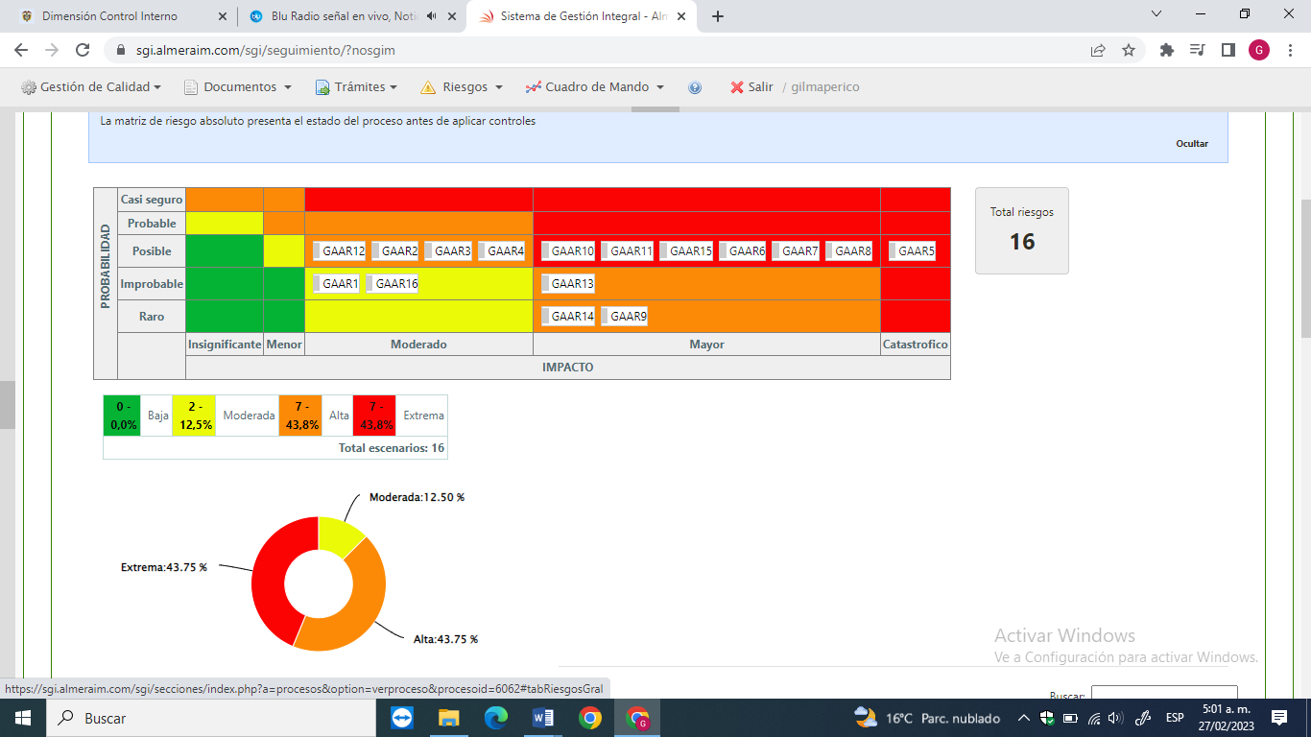
RIESGO RESIDUAL
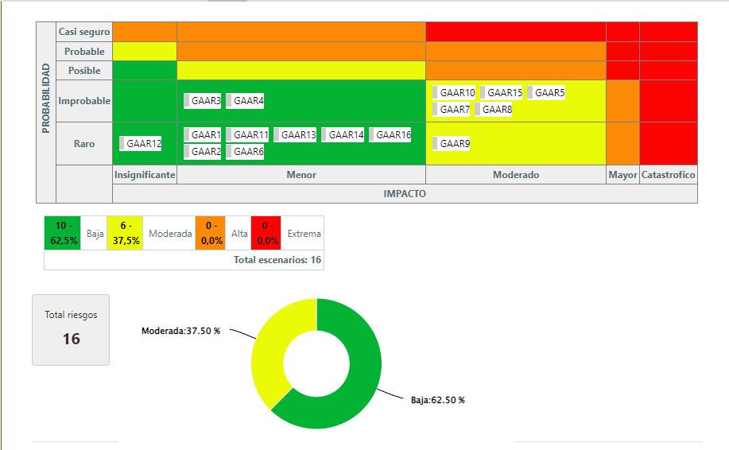
RIESGO INHERENTE
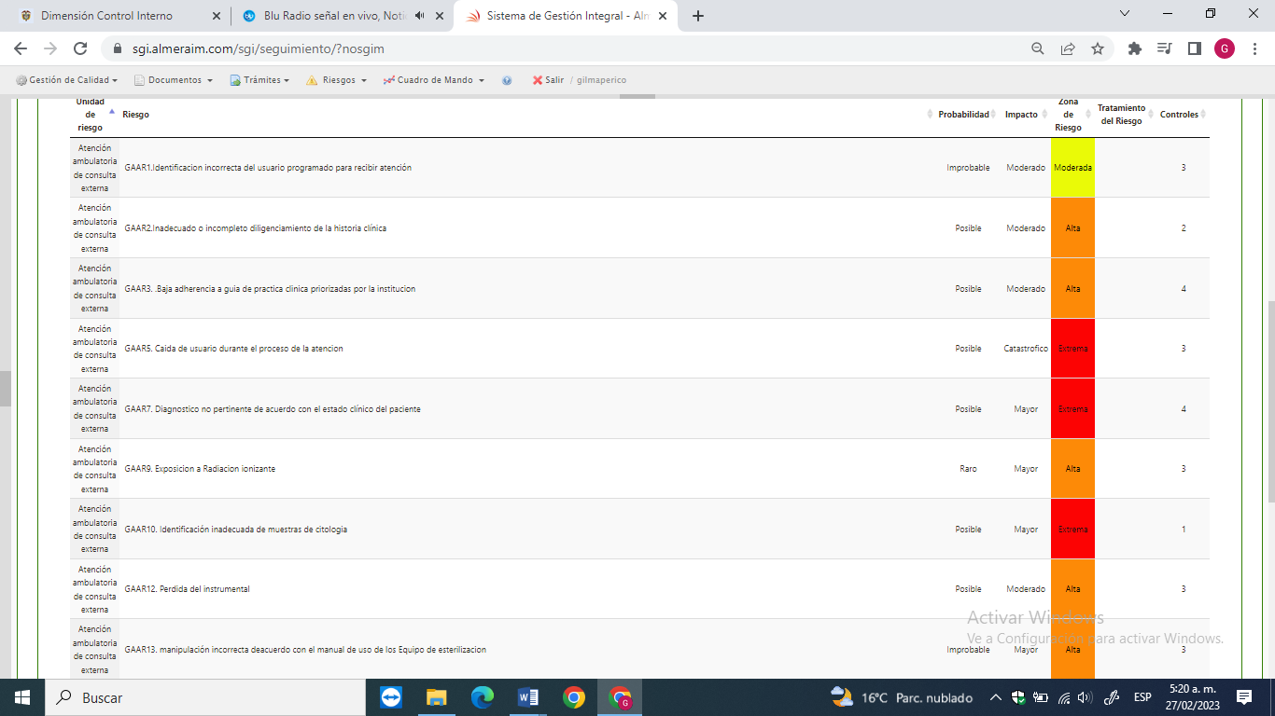
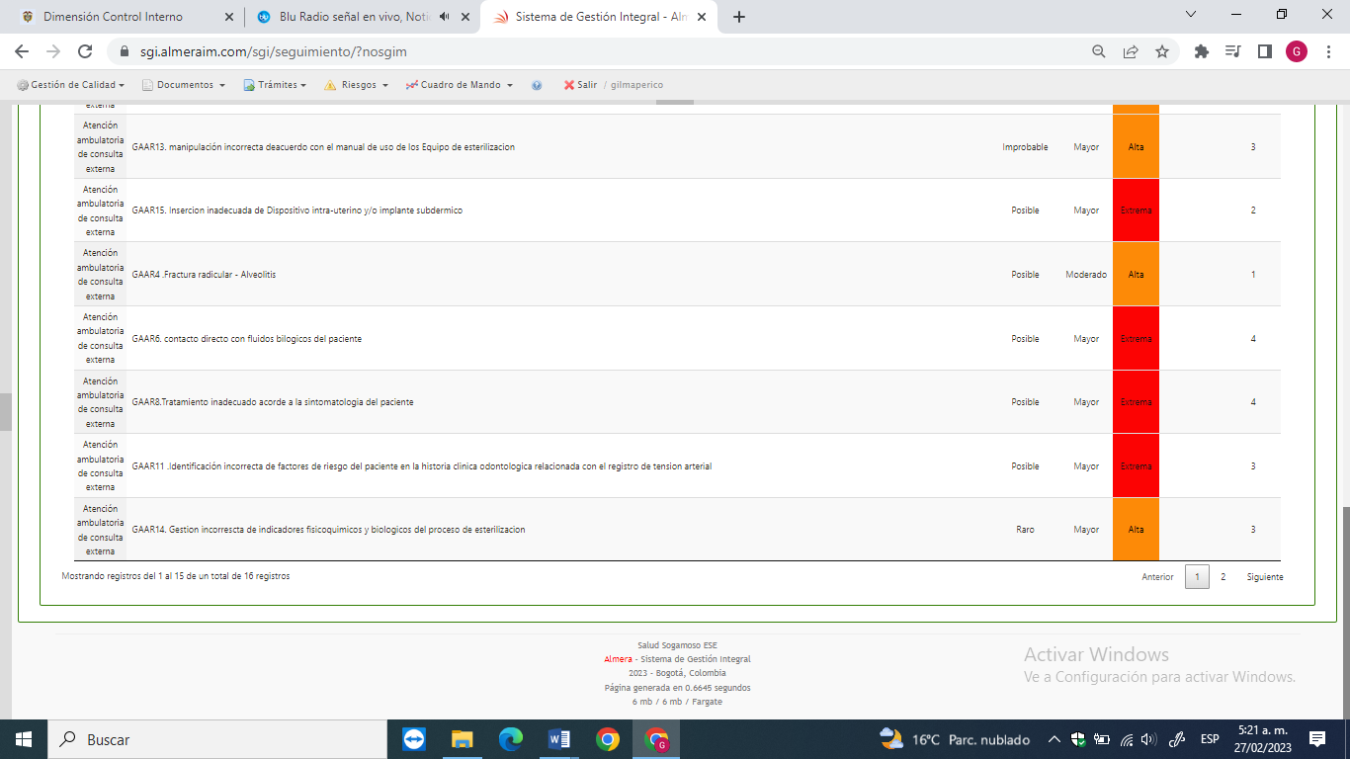
RIESGO RESIDUAL
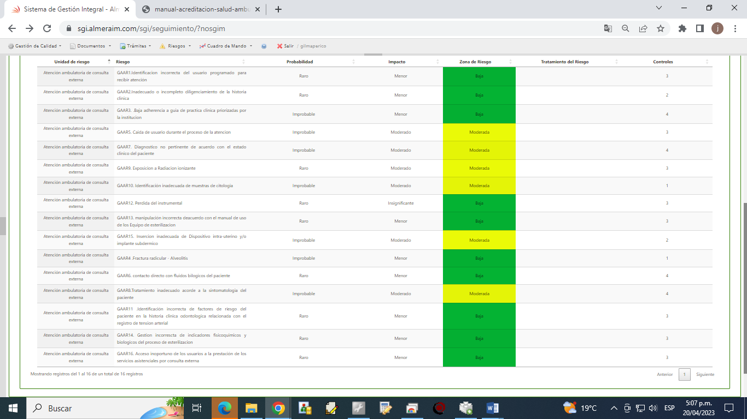

Se evidencia que una vez implementados los controles establecidos por cada riesgo, disminuye las posiciones de estos en la Zona del Mapa de Calor, toda vez que 10 riesgos con posterioridad a la implementación de los controles quedan posicionados en Zona de Riesgo Baja y los otros 6 riesgos quedan posicionados en Zona de Riesgo Moderada.
Situación que denota efectividad de los controles

Para este componente de Riesgos de Proceso:
Se sugiere establecer para la vigencia 2023 Identificar
- Riesgos Fiscales
- Riesgos derivados Incumplimiento de la Normatividad establecida para el Proceso.

7.RECOMENDACIONES

Según los indicadores de seguimiento, monitoreo y evaluación 3 de ellos merecen reforzar atención, toda vez que están en los límites del cumplimiento así:
a) Oportunidad en la atención en consulta de odontología general. -
En este indicador se realiza seguimiento a la oportunidad de atención consulta odontológica, la cual se debe controla en meses especiales como son junio y julio, fechas en las que debe establecerse una estrategia para mitigar el riesgo de Inoportunidad.
Es necesario que la meta corresponde a 3 días, sinembargfo en los meses de junio y julio (2022) paso el límite máximo.
b) Conocimiento del Modelo de Atención y prestación de Servicios de la Institución:
Indicador de medición semestral, el cual para el primer semestre 2022, obtuvo un % de 92.16% siendo la meta del 90% es decir cumplió. Para el segundo semestre 2022, obtuvo un % de 89.23%, medición que indica disminución de con respecto a la obtenida en el primer semestre, asimismo no alcanza a cumplir la meta establecida: situación que amerita redoblar esfuerzos para la interiorización y trabajo.
c) Inasistencia en la consulta Médica, indicador en el cual se ha establecido como meta el 8%, Sin embargo, para los meses que se dio cumplimiento a este indicador fueron los meses de enero, marzo, abril y junio; para los demás meses de la vigencia el indicador dio como resultado un ligero incumplimiento y el promedio para la vigencia corresponde al 8.41% es decir no se logra el cumplimiento a la meta establecida.

Atentamente,

Gilma Janeth Perico Granados
Control Interno
Salud Sogamoso E.S.E.

